Discutiamo su due interventi pubblicati su Ricerche Storiche numero 125/2018

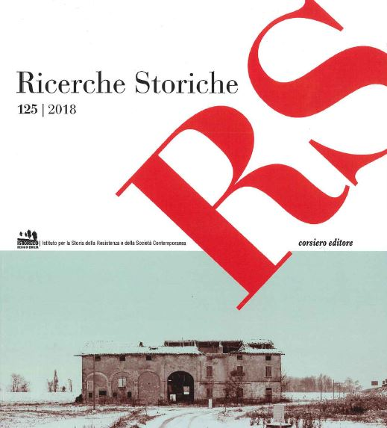

Venerdì 8 giugno 2018 - ore 18.00
c/o i locali della Fondazione Reggio Tricolore
Via Marsala 20 – Reggio Emilia

Budapest 1956 e Praga 1968: il PCI a Reggio Emilia
fra tensioni locali e internazionali

Intervengono:
Glauco Bertani
Nelle strade di Praga risuonano gli spari Il ‘68 cecoslovacco visto dal Partito comunista reggiano
Andrea Montanari
La crepa nel muro L’indimenticabile 1956 del Partito comunista reggiano
Coordina e conduce Nando Rinaldi

